**Ontwerp document**

Versie 3.0

S21MA  
Ruud Hagens  
Kenneth Reijnders  
Chiel Sprangers  
Mick Vranken

Tram Verdeel Systeem(TVS)

|  |  |  |
| --- | --- | --- |
| Versie | Datum | Aanpassingen |
| 0.1 | 4-03-2015 | Lay-out gemaakt |
| 0.7 | 6-03-2015 | Alle Componenten toegevoegd |
| 1.0 | 12-03-2015 | Document af om op te sturen naar proftaakgroep S62A |
| 1.1 | 17-03-2015 | Na review van proftaakgroep S62A zijn er verbeteringen aangebracht. |
| 2.0 | 25-03-2015 | Na review van presentatie zijn verbeteringen aangebracht. |
| 3.0 | 16-04-2015 | Ontwerp document klaar voor oplevering. |

Inhoud

Architectuur 5

Entity relationship diagram 6

Database ontwerp 7

Klassendiagram 9

Infrastructuur 10

Fysiek 10

Virtueel 11

User interface 12

Algemeen 12

Beheersysteem 15

In- en uitrijsysteem 16

Schoonmaaksysteem 17

Reparatiesysteem 18

User interface architectuur 19

Bronvermelding 20

# Inleiding

Van het GVB(Gemeente vervoers bedrijf) is de opdracht gekomen om een applicatie te maken voor het remiseterrein dat het stallen van trams zal vergemakkelijken. De eerste applicatie waar dit document over gaat beschrijft een demo voor een deel van de remise terreinen.

In dit document zal ter vervolg van het analyse document de ontwerpen behandeld gaan worden voor de applicatie. Hier zal onder andere de structuur van de applicatie beschreven worden in de architectuur. Verder wordt ook de database toegelicht door middel van een Entity Relationship Diagram (ERD) en een Database Ontwerp (DBO). Vervolgens zal de structuur van de klassen uit de applicatie behandeld worden. In de applicatie wordt ook gebruik gemaakt van een infrastructuur. Deze zal beschreven worden met een fysiek netwerk ontwerp dat gaat over de uiteindelijke infrastructuur bij het bedrijf en een virtueel netwerk ontwerp die beschrijft hoe het netwerk voor de demonstratie er uit zal zien. Tot slot zal nog de Graphical User Interfaces (GUI) behandeld worden.

# Begrippen

|  |  |
| --- | --- |
| Begrip | Betekenis |
| MVC | Model-view-controller |
| ERD | Entity Relationship Diagram |
| DBO | Database Ontwerp |

# Architectuur

In de onderstaande afbeelding staat de architectuur van onze applicatie. Het zal gelijk opvallen dat onze applicatie uit drie lagen bestaat. De bovenste laag is de presentatie laag, dit is de enige laag die door de gebruiker gezien kan worden. De achterliggende code zorgt ervoor dat alles op het scherm werkt zoals het zou moeten. Onder de presentatie laag zit de applicatie laag.   
  
De applicatie laag zorgt, door middel van object klassen, voor een goede presentatie van de data en zorgt ervoor dat de presentatie laag niet direct bij alle data kan komen. Tevens zijn er controller klassen aanwezig in de applicatie laag die zorgen voor een koppeling tussen de applicatie en presentatie laag. De controller klassen in de applicatie laag zorgen ervoor dat de object klassen aangestuurd worden en zullen ook de methodes hebben die gebruik maken van de bijbehorende object klassen.   
  
Als laatste is er alleen nog de data laag over, wij hebben de beslissing gemaakt om hier een apart project van te maken in plaats van alles in een applicatie te zetten. De reden hiervan is dat er geen queries in object klassen mogen staan, omdat er dan overal data bewerkt wordt. Het database project krijgt meerdere klassen, voor elk onderdeel van de applicatie een ander. Tot slot zal er ook nog een klasse in zitten die zal zorgen voor een connectie met onze database.

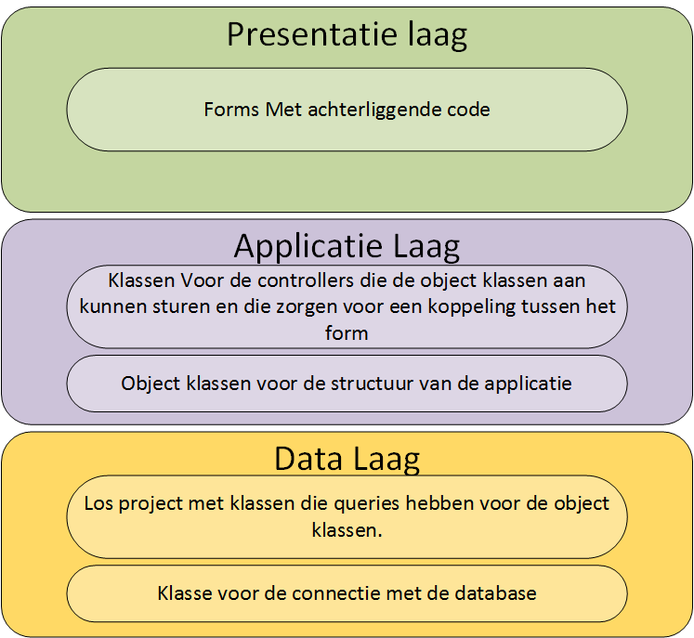

# Database ontwerp

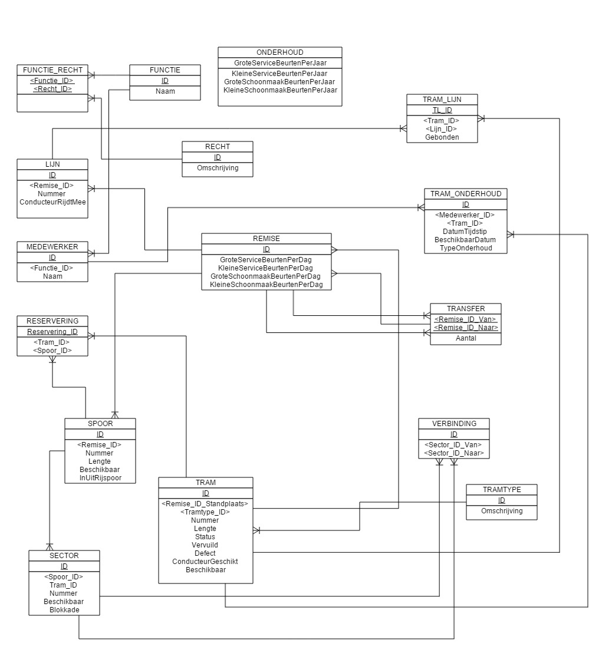

Deze beschrijving gaat over de attributen van de verschillende entiteiten.

De tabel Onderhoud staat los van de rest omdat hier alleen in aangegeven staat hoeveel beurten er per jaar gegeven moeten worden per tram.

In de tabel Functie staat de functie van de medewerker met een ID.

De tabel Functie_Recht is een koppeltabel tussen de tabel functie en recht.

Bij Recht staan de rechten die een functie met zich meedraagt.

Een Medewerker heeft een Functie en een naam.

Lijn heeft een koppeling met Remise, hiermee is duidelijk welke lijn op welke Remise hoort.

Remise heeft een ID en het aantal beurten dat per dag mag uitgevoerd worden.

De tabel Tram_Lijn koppelt Tram met Lijn.

De tabel Tram_Onderhoud koppelt Tram met een Medewerker die het onderhoud gaat uitvoeren of uitgevoerd heeft.

De tabel Transfer houdt bij hoeveel trams er van de ene naar de andere Remise gaan.

Tramtype bevat een ID en een beschrijving van het tramtype.

De tabel Tram bevat het ID van de Remise waar deze staat, het ID van het Tramtype waar de Tram bij hoort, het tramnummer, lengte, status, vervuild, defect, Conducteurgeschikt, en of de tram beschikbaar is.

Sector bevat een ID, het ID van het bijbehorende spoor, ID van de Tram die er eventueel op staat. Nummer, beschikbaar en of er een blokkade is of niet.

De Tabel Spoor bevat een ID, de ID van de Remise, een nummer, lengte, of het spoor beschikbaar is en of het een in- of uitrijspoor is.

## Veranderingen

De volgende insert regel:  
Insert into TRAMTYPE (ID,"Omschrijving") values (1,' Combino');  
Hebben we veranderd in:  
Insert into TRAMTYPE (ID,"Omschrijving") values (1,'Combino');

Dit hebben we verandert zodat het makkelijker was om het tramtype op te halen.

We hebben alle sectoren in het insert gedeelte toegevoegd.

We hebben de kolommen “BESCHRIJVING”,”EINDDATUM” toegevoegd bij “TRAM_ONDERHOUD”.

We hebben een check toegevoegd bij “SOORT_BEURT” bij “TRAM_ONDERHOUD” om er voor te zorgen dat er alleen grote of kleine beurten toegevoegd kunnen worden.

Bij “RESERVERING” hebben wij “SPOOR_ID” veranderd naar “SECTOR_ID”.

# Klassendiagram

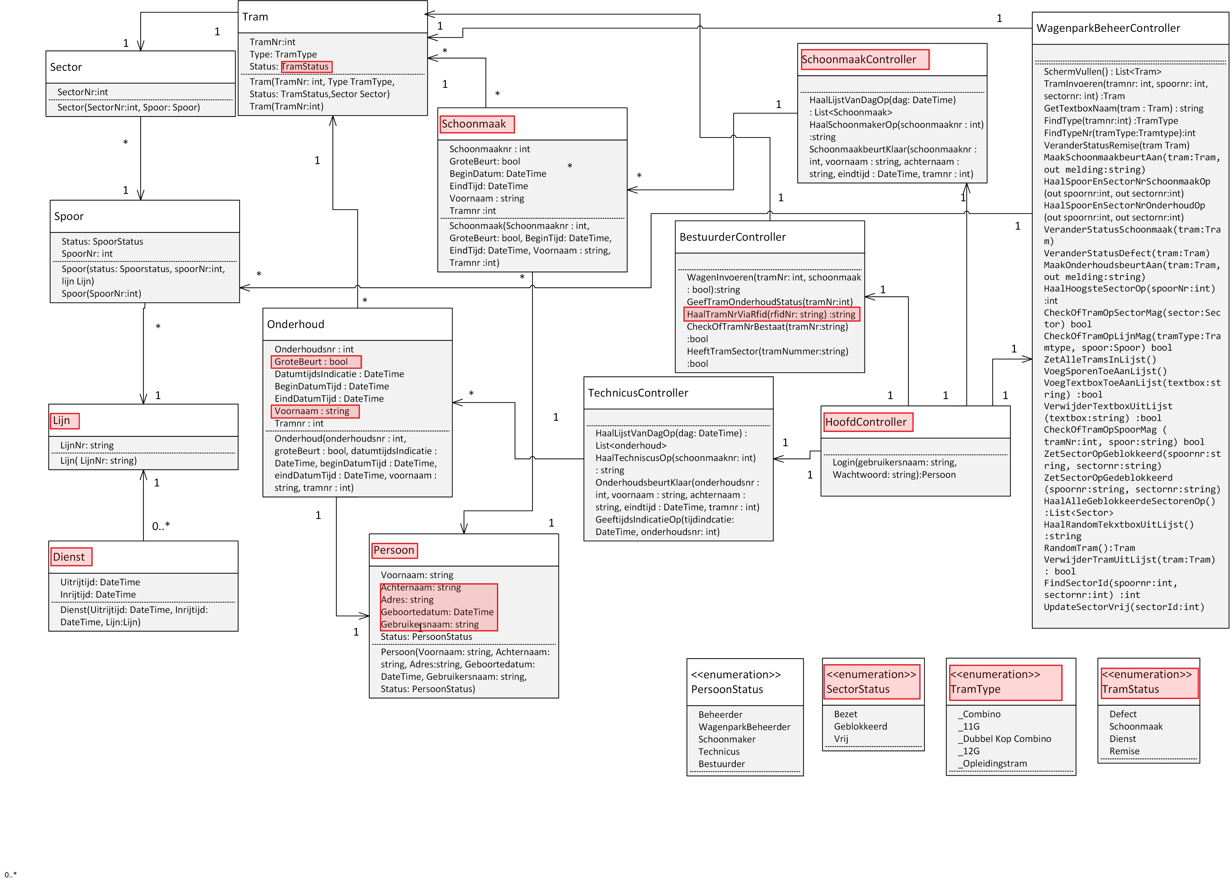

Oud

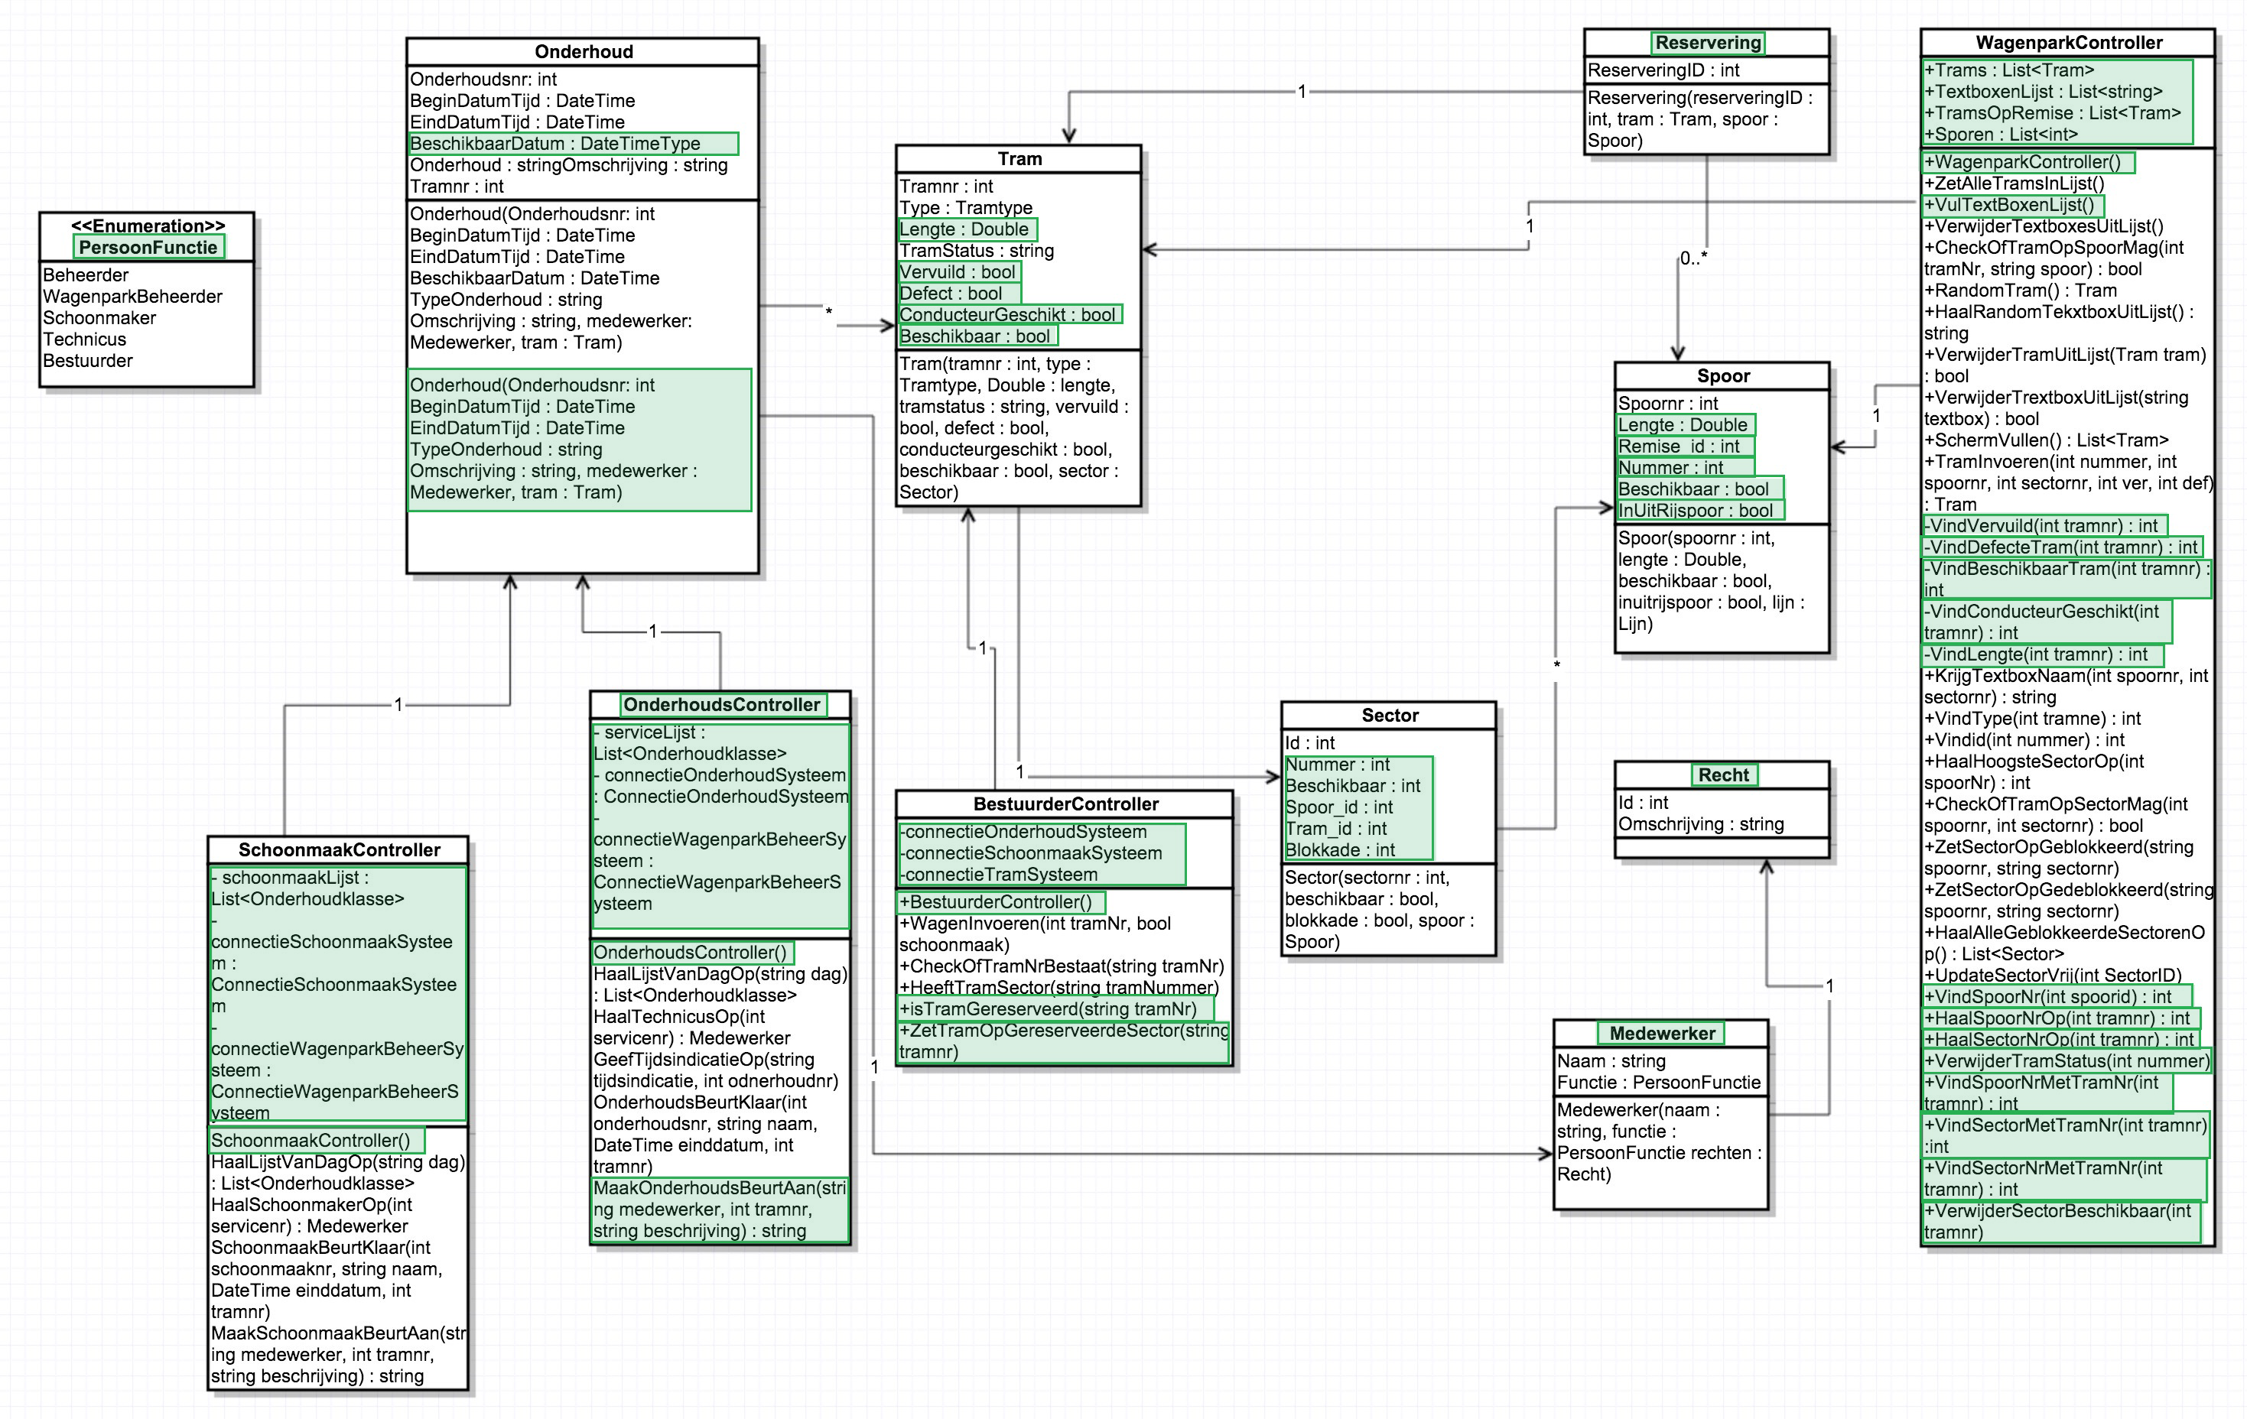

Nieuw

[klassendiagram](https://www.dropbox.com/s/lvbsrdb2i6fix6x/Klassendiagram_Proftaak.png?dl=0)

Een Dienst hoort bij een of meerdere lijnen, een Lijn hoort bij een Dienst.   
Een Lijn kan op meerdere sporen rijden.  
  
Een Spoor hoort bij een Tram, een Tram kan op een dag op meerdere sporen staan.  
  
Een Tram heeft Onderhoud, het Onderhoud wordt gedaan bij meerdere Trams.   
Een Tram heeft een schoonmaak, Schoonmaak wordt gedaan bij meerdere Trams.   
  
Onderhoud wordt gedaan door een persoon, een persoon kan meerdere trams onderhouden.   
De schoonmaak wordt gedaan door een persoon, maar een persoon kan meerdere schoonmaken doen.

# Infrastructuur

# Remise

Het fysieke netwerk beschrijft hoe het netwerk er in het echt bij het bedrijf uit gaat zien, hier wordt uitgelegd welke servers en andere apparatuur aangeraden wordt om te gebruiken.

Als wireless access points willen we de UniFi AP Outdoor+ gebruiken. Deze heeft een bereik van 183 meter, is geschikt voor buiten en maakt gebruik van de 2.4 GHz frequentie en hebben een maximum snelheid van 300Mbps. Om een efficiënt bereik te garanderen zullen er voor het daadwerkelijk gebouwd gaat worden metingen verricht moeten worden. Hiermee wordt dan gekeken of het bereik van de acces points niet blokkeert wordt door muren of ijzerconstructies.[1]  
  
Voor de router zal de HP Proliant DL380p Gen8 met 4 netwerk kaarten, of soort gelijke server, een geschikte kandidaat zijn omdat deze alles bevat wat nodig is.[2]  
Voor de switch zullen zal er een nodig zijn met minstens 9 poorten, daarom wordt er gekozen voor een switch met 24 poorten zodat, mochten er accesspoints bij komen, deze daarop voorbereid is. Bijvoorbeeld de TP-Link TL-SG1024D voldoet aan de eisen daar deze een gigabit netwerk levert voor 24 poorten.[3]  
  
Er wordt verder gebruik gemaakt van 2 fysieke servers, de HP Proliant DL380p Gen8 of soort gelijke server met zeker 4 HDD's van 500GB per server, die redundant uitgevoerd zijn. Hier worden virtuele servers opgedraaid met een database server en een active directory server.  
  
Aan de hand van deze netwerktekening is af te leiden er ten minste 1800 meter aan internetkabel nodig, hiervoor wordt CAT6 internetkabel gebruikt. De reden voor een CAT6 kabel is dat deze op een behoorlijke afstand nog steeds een goede doorvoersnelheid kan behouden.

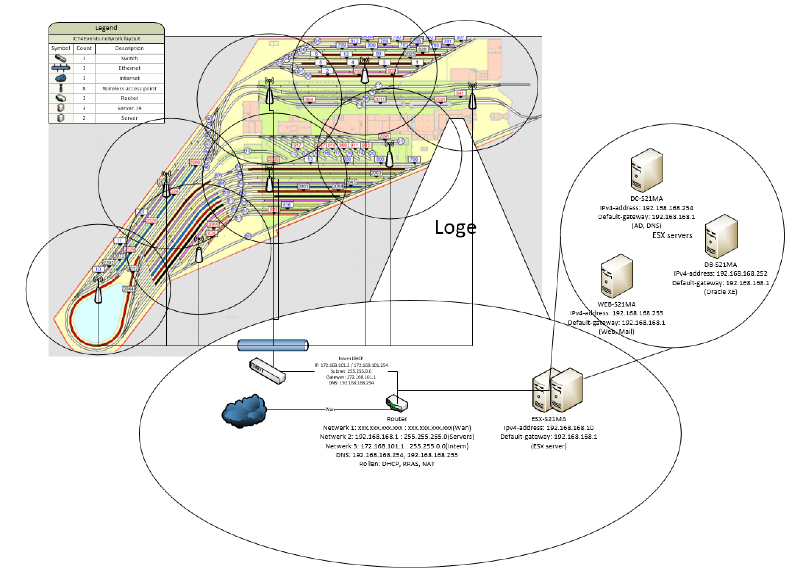

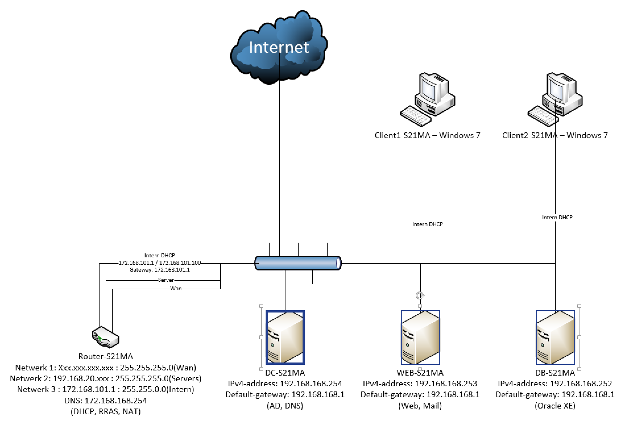

## `ESX school

Dit is het netwerk dat tijdens de demonstratie gebruikt zal worden. Voor de servers gebruiken we Windows server 2008 R2 en voor de cliënts gebruiken we Windows 7. Deze versies van Windows worden gebruikt omdat dit bij de projectgroep bekend is en dit daarom tijd bespaart, waardoor er ook geld wordt bespaart.

Server 1 is de Router. Hier draaien de rollen DHCP, RRAS en NAT op.

Server 2 is de server waar AD, DNS, Database, Mail en Web rollen op draaien.

Voor meer info zie het netwerkdiagram.

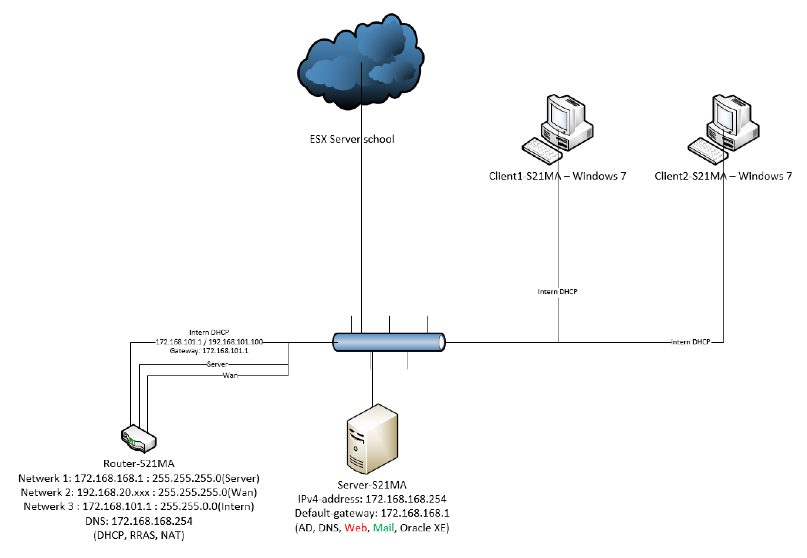

# User interface

## Algemeen

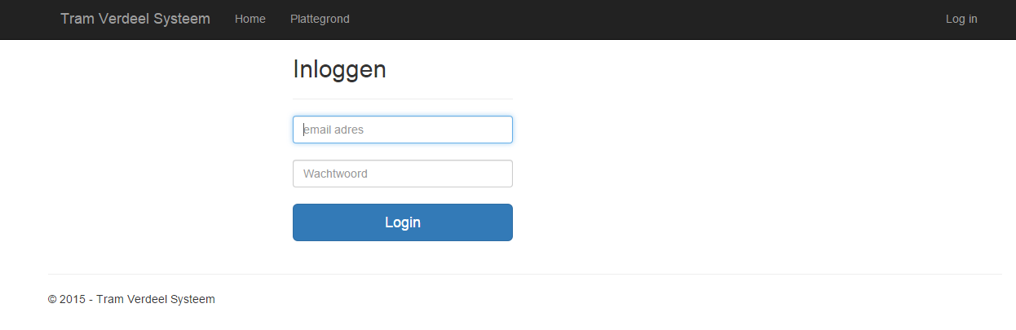

In het login scherm kunnen gebruikers inloggen op de TVS applicatie.

## Plattegrond

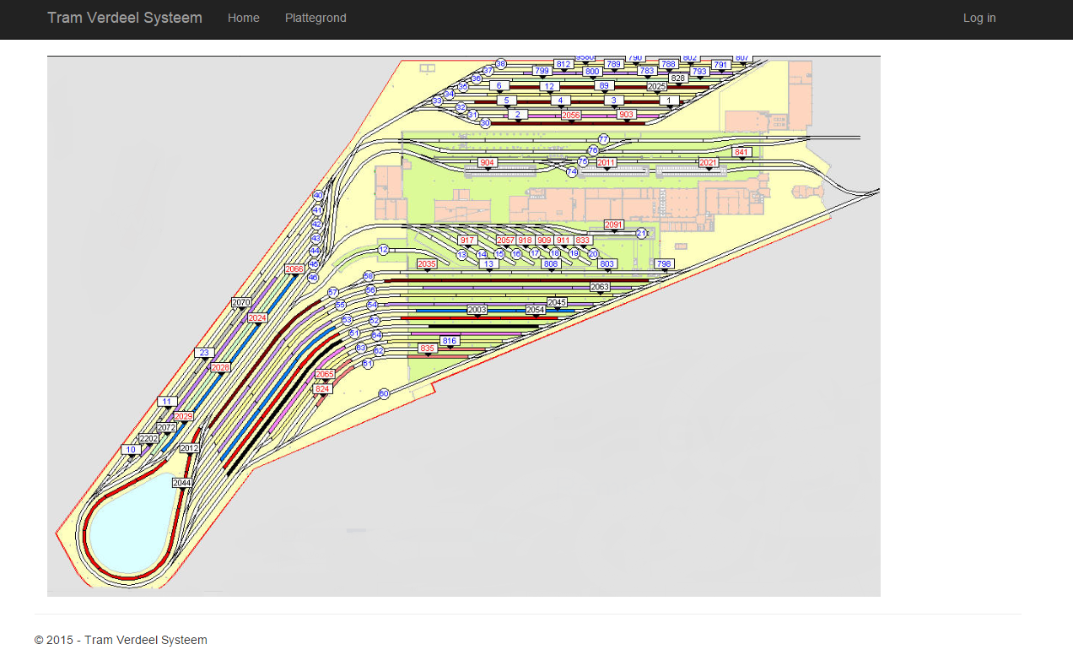

De plattegrond van het terrein kan geopend worden ter informatie over hoe het terrein eruit ziet, verder zit er geen functionaliteit aan verbonden.

## Beheersysteem

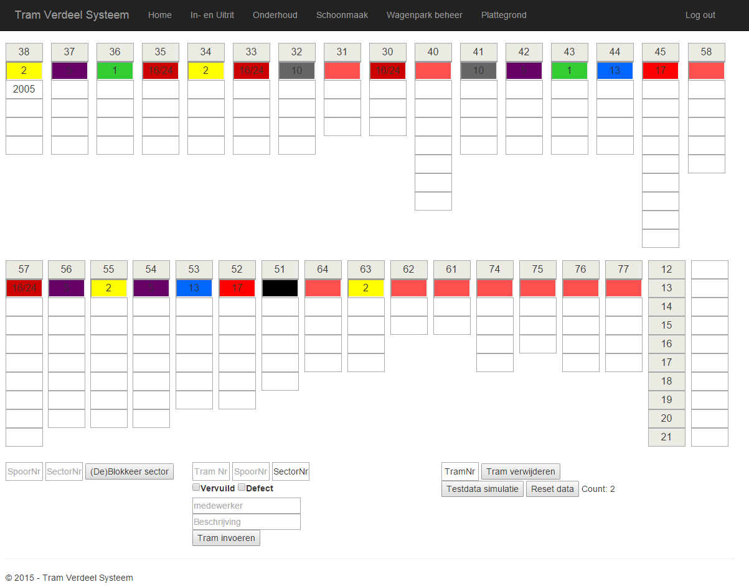

Het beheersysteem is bedoeld voor de wagenparkbeheerder, deze kan hier het gehele remiseterrein beheren. Tevens kan hier een simulatie uitgevoerd worden over hoe het systeem uiteindelijk gaat werken.

## 

## In- en uitrijsysteem

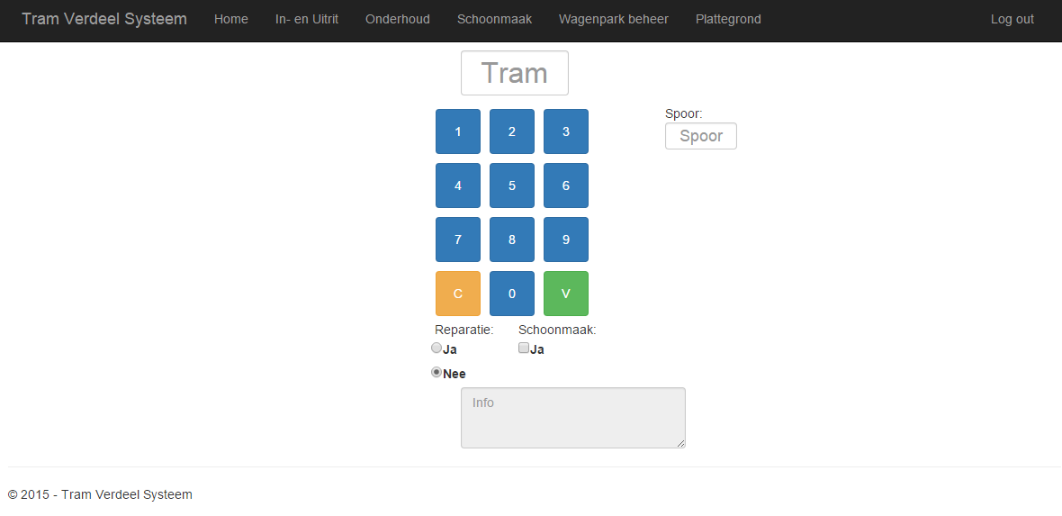

Het in- en uitritsysteem is bedoeld voor in de trams voor de trambestuurders. De trambestuurders krijgen hier op te zien naar welk spoor zij moeten navigeren. En kunnen hier tevens aangeven of de tram technische assistentie of schoonmaak nodig heeft

## Schoonmaaksysteem

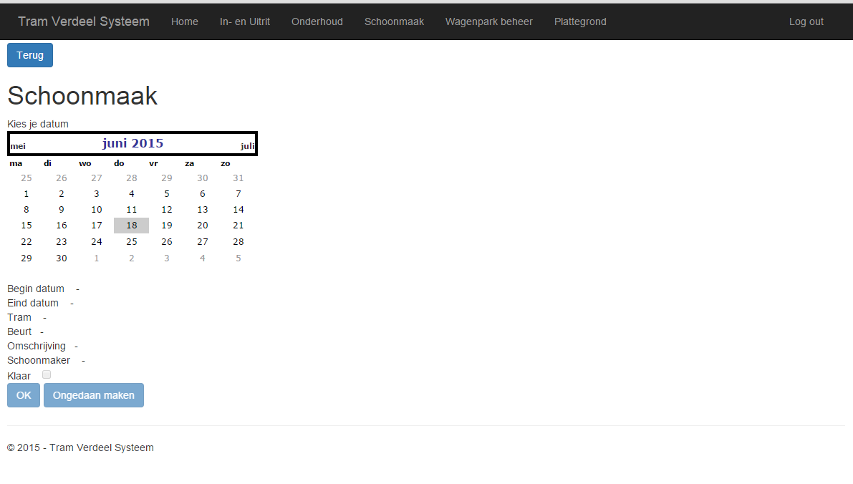

In het schoonmaaksysteem kunnen schoonmakers een lijst opvragen van de uit te voeren schoonmaakbeurten voor een dag, ook kunnen ze hier aangeven of een tram is schoongemaakt en zo ja, door wie.

## 

## Reparatiesysteem

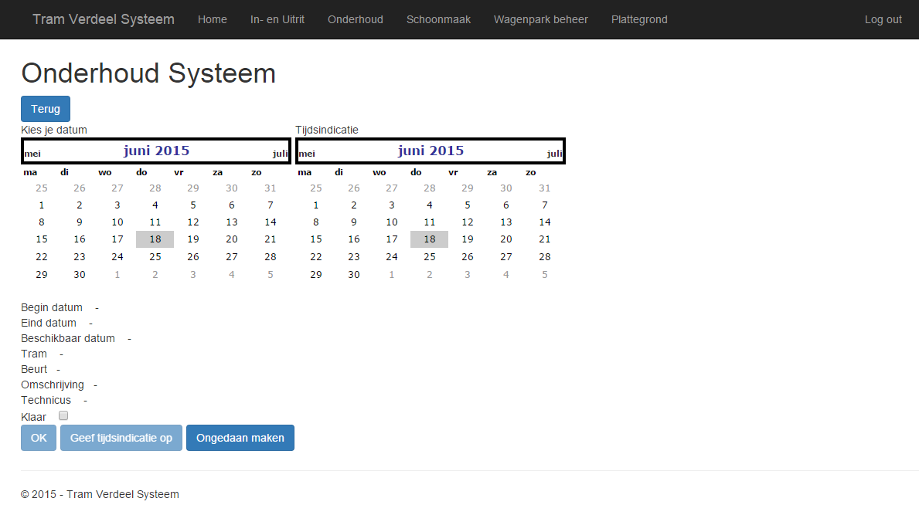

Het reparatiesysteem is bedoeld voor de monteurs om te zien welke trams onderhoud nodig hebben en voor dit onderhoud een tijdsindicatie te geven wanneer het klaar is, ook kunnen zij hier aangeven of een tram klaar is met onderhoud.

## User interface architectuur

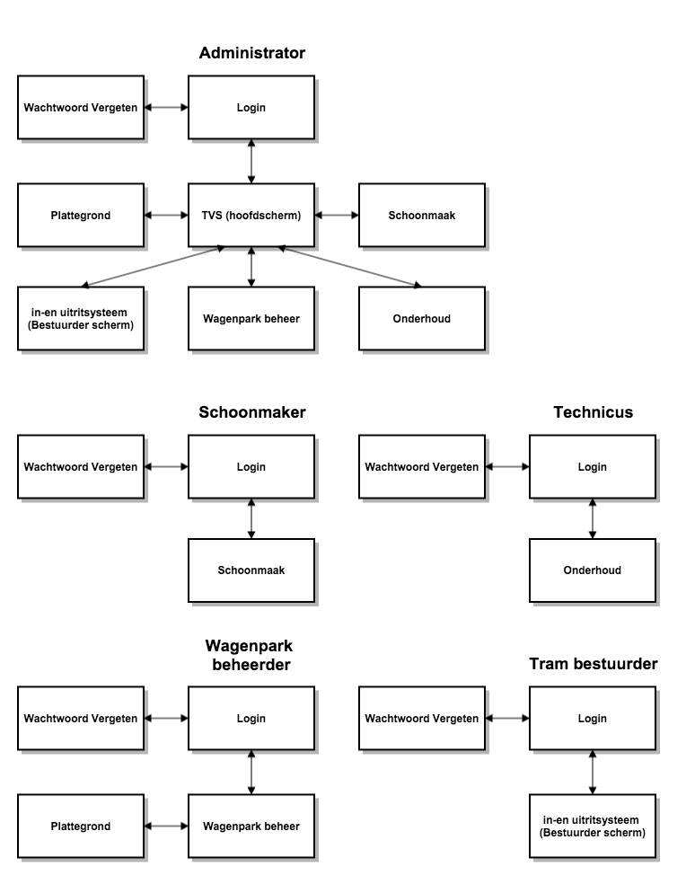

# Bronvermelding

1. Access point Ubiquinti Networks UniFi AP Outdoor+ <https://www.ubnt.com/unifi/unifi-ap-outdoor/>
2. Server Hp Proliant DL380P Gen8 <http://www8.hp.com/nl/nl/products/proliant-servers/product-detail.html?oid=5177957>
3. Switch TP-Link TL-SG1024D <http://nl.tp-link.com/products/details/?model=TL-SG1024D>